認識發芽米及如何DIY製作
文．圖／吳列堂
糙米之胚體經過催芽過程將糙米中的酵素完全活化，使稻胚萌出長約0.05~ 0.1公分之芽體，謂之發芽米(圖1)。發芽米是目前非常流行的養生材料，主要因糙米在發芽過程中啟動特殊的生化作用，使其具有十倍於白米的γ-氨基丁酸、阿魏酸(ferulic acid)及4倍的IP6-六磷酸肌醇、膳食纖維等有益物質，均高於白米與糙米含量。
發芽米在日本於1995年即已風行，國內近年來也開始研究發芽米的製作方法，目前市售的發芽米係經過乾燥處理後作成小包裝方式販售，因價格偏高，加以煮後的口感不如剛發芽後即時烹煮來得佳，消費者購買的意願不高，因此一般家庭流行自己動手製作新鮮的發芽米，由於製作出的發芽米品質不佳或發芽率偏低，且操作時間過長及便利性不足，影響消費者DIY製作的意願。為此本場即建立一套新鮮發芽米的製作流程(圖2)，首先將糙米用水清洗乾淨，浸泡約3小時後，再以42℃溫水洗滌後將溫水倒乾，放置於電鍋或電子鍋之內鍋，內鍋上層再覆蓋以經溫水浸潤紗布或毛巾置於電鍋內，經過大約18小時左右之催芽長出芽體後，即開始烹煮，此方法相當簡易並兼顧發芽米的品質，但仍有發芽時間過長及發芽過程中會產生異味等缺失。為改善上述缺失，本場農機研究室目前正研擬透過自動控制技術發展出一套發芽米製造系統(圖3)，此系統功能包含：水儲存裝置、洗米、浸泡、振盪式催芽、間歇性換水等功能，可有效的縮短髮芽時間與改善發芽過程中所產生之異味，初步以本場育成的高雄145號優質品種的糙米材料為例，可於18小時左右達成約70~ 80％發芽率，可節省發芽時間約1/4，本發芽米製造系統初型目前正測試改善中，期望藉由系統開發完成提供給一般家庭及養生餐廳使用，使消費大眾吃到營養又美味的發芽米。
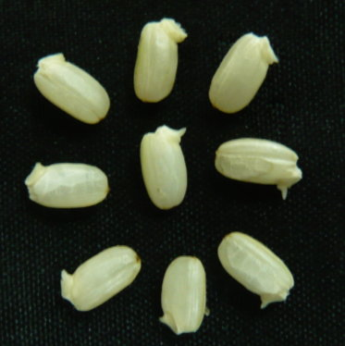
圖1發芽米外觀
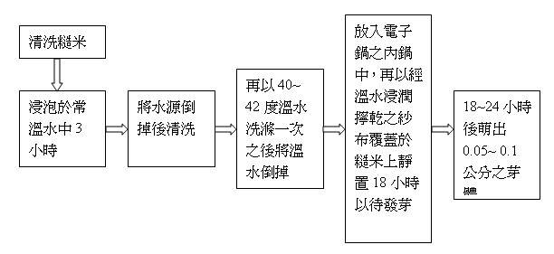
圖2發芽米的製作流程
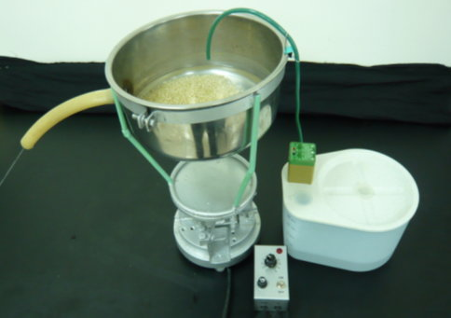
圖3 發芽米製造系統之雛型

